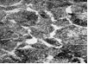

Рис. 1 - Структура проката (х500)

Fig. 1 - Rolled stock structure (х500)

|  |
| --- |
| микроструктура 40Х при 400 град сорбит 38ХА при 450 град |
| 400°С 450°С  Рис. 2 - Микроструктура «сорбит патентирования» проката после патентирования при  400 и 450оС (х500)  Fig. 2 - Microstructure of the "sorbitol of patenting" of rolled products after patenting under  400 and 450 ° C (x500)    Рис. 3 - Микроструктура «сорбит с участками мартенсита» (х200)  Fig. 3 - Microstructure "sorbitol with martensite sites" (х200)    Рис. 4 - Микроструктура «троостит» (х200)  Fig. 4 - Microstructure "troostite" (x200) |

Рисунок 5. Зависимость показателя энергоемкости от степени деформации после патентирования при различных температурах

Figure 5. Dependence of the energy intensity index on the degree of deformation after patenting at various temperatures

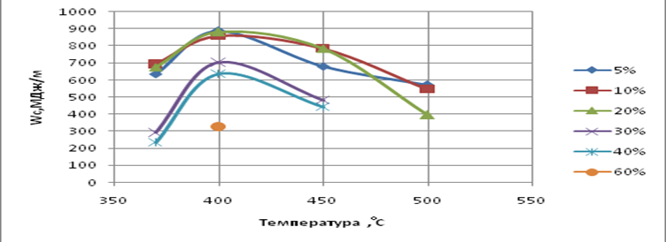

Рисунок 6. Зависимость показателей энергоемкости от температуры патентирования при различных степенях деформации

Figure 6. Dependence of energy intensity indicators on the temperature of patenting at different degrees of deformation